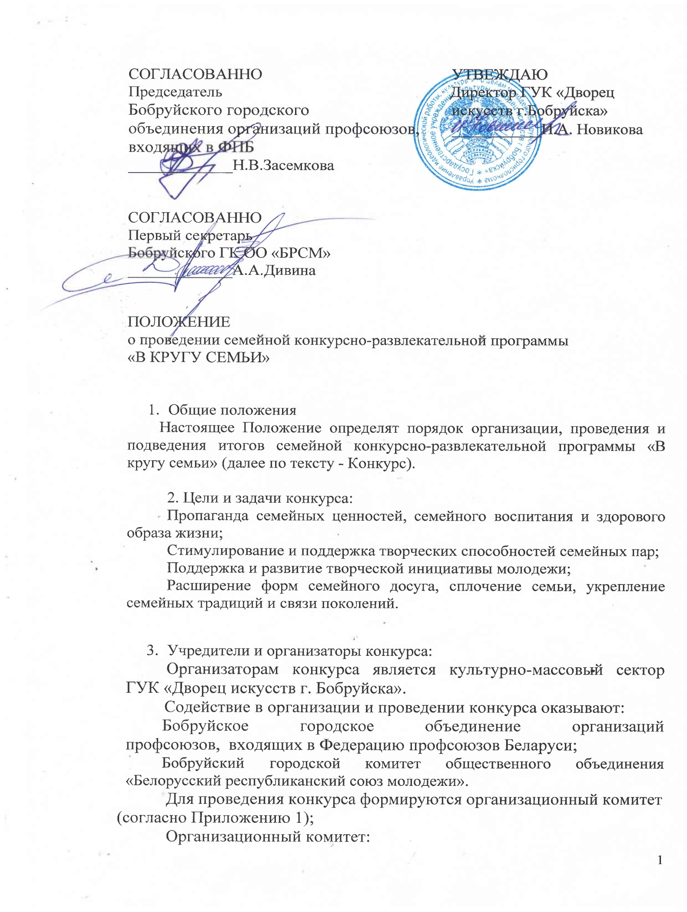

определяет порядок, сроки и место проведения конкурса;
организует проведение конкурса в соответствии с положением;
утверждает состав жюри конкурса;
осуществляет взаимодействие с субъектами культурной деятельности по вопросам организации и проведения конкурса и его освещения в средствах массовой информации;
проводит награждение победителей.

4. Участники:
В конкурсе принимают участие молодые семьи, семьи – представители трудовых коллективов и династий, имеющие одного и более детей в полном составе.

5. Порядок проведения и условия участия в конкурсе:
Конкурс проводится в два этапа:
I этап (заочный) – представление документов в оргкомитет, отбор оргкомитетом семейных пар;
II этап (очный) – финал.

Для участия в I этапе необходимо до 18.11.2019 года отправить на электронную почту di-kms@tut.by:
- анкету-заявку (Приложение 2);
- 10 фотографий семьи (портфолио), требования к фотографиям приведены в Приложении 3;
- мини-эссе (не менее 1000 символов) о своей семье, раскрывающее духовный и творческий потенциал семьи, описывающее общие интересы семьи и ее цели;

II этап (финальный) проводится 7 декабря 2019 года на базе
ГУК «Дворец искусств г. Бобруйска» в соответствии с конкурсной программой, которая включает в себя:
- визитную карточку семьи «Моя семья – мое богатство» (информация об истории создания семьи, ее традициях, увлечениях и способностях всех членов семьи и др. продолжительностью до 4 минут, приветствуется использование фото- или видео презентации);
- творческое выступление «Мы талантами богаты» с участием всех членов семьи в любом жанре (стихи, проза, танец, песня, продолжительностью до 5 минут).
- в конкурсах, предусмотренных Программой, принимают участие все члены семьи.
- онлайн-голосование за звание «СЕМЬЯ - ЗРИТЕЛЬСКИХ СИМПАТИЙ» проходит в социальной группе ГУК «Дворец искусств г. Бобруйска» (https://vk.com/club112045030). Голосование стартует с 25 ноября 2019 г. и продлится до 6 декабря 2019 г.

6. Жюри конкурса:
состав жюри конкурса утверждается организационным комитетом;
жюри формируется из работников системы культуры и образования; профсоюзов; общественных деятелей, спонсоров;
определяет победителей конкурса и представляет в оргкомитет список для награждения.
Решение жюри принимается на заседании, оформляется протоколом и подписывается всеми членами жюри. Жюри правомочно принимать решение, если на заседании присутствует не менее двух третей утвержденного состава жюри. Решение считается принятым, если за него проголосовало более половины присутствующих на заседании членов жюри. В случае равенства голосов мнение председателя жюри является определяющим.
Решение жюри является окончательным и обжалованию не подлежит.

7. Подведение итогов и награждение победителей
Подведение итогов финала конкурса осуществляет жюри, возглавляемое председателем. Каждый конкурс оценивается по 10-балльной шкале. В каждом конкурсе, помимо специальных критериев, оцениваются семейная сплоченность; креативность; оригинальность; стиль; активное участие детей.
По итогам конкурсных заданий определяется победитель и призеры, которые награждаются дипломами и призами организаторов Конкурса.
Победителем признается семья, выполнившая все задания конкурсной программы и набравшая наибольшее количество баллов.
Жюри оставляет за собой право определять победителей в дополнительных номинациях конкурса:
«Мой дом – моя крепость»
«Творческая мастерская»
«С песней по жизни»,
«Самая интеллектуальная семья»,
«Семейная мудрость» (номинации могут быть изменены по усмотрению организаторов конкурса).

8. Финансирование подготовки и проведения конкурса осуществляется за счёт собственных средств ГУК «Дворец искусств г. Бобруйска», Бобруйского городского объединения организаций профсоюзов, входящих в ФПБ, Бобруйского ГК ОО «БРСМ», а также иных источников, не запрещенных законодательством.

- Контактная информация
Дополнительную информацию можно получить по адресу: ул. Ульяновская, 35/31, ГУК «Дворец искусств г. Бобруйска», каб. 220 культурно-массовый сектор, тел. 72-60-79.

Приложение 1

Состав

организационного комитета
семейной конкурсно-развлекательной программы
«В КРУГУ СЕМЬИ»

Новикова Инна Анатольевна, директор ГУК «Дворец искусств
г. Бобруйска», председатель оргкомитета;
Засемкова Наталья Владимировна, председатель Бобруйского городского объединения организаций профсоюзов, входящих в Федерацию профсоюзов Беларуси, заместитель председателя оргкомитет;
Овсяникова Ирина Александровна, методист культурно-массового сектора ГУК «Дворец искусств г. Бобруйска», секретарь оргкомитета;
Дивина Анна Андреевна, первый секретарь Бобруйского городского комитета ОО «БРСМ» член оргкомитета;
Ефремова Татьяна Леонидовна, заместитель директора по культурно-досуговой работе ГУК «Дворец искусств г. Бобруйска», член оргкомитета;
Чайкова Ольга Владимировна, режиссер массовых праздников ГУК «Дворец искусств г. Бобруйска», член оргкомитета;
Широкая Надежда Степановна, главный бухгалтер ГУК «Дворец искусств г. Бобруйска», член оргкомитета;
Шуликова Наталья Александровна, художественный руководитель ГУК «Дворец искусств г. Бобруйска», член оргкомитета.

Приложение 2
АНКЕТА-ЗАЯВКА
на участие в семейной конкурсно-развлекательной программы
«В КРУГУ СЕМЬИ»

Учреждение или предприятие, направляющее семью:
Фамилия, имя, отчество членов семьи и полная дата рождения | Муж:
 | Жена:
 | Дети:
Место работы, учёбы членов семьи (должность) | Муж:
 | Жена:
Краткая информация, мини-эссе о семье: увлечения, интересы членов семьи, девиз или кредо семьи

Домашний адрес:

Контактные телефоны:

Приложение 3

Технические требования к предоставляемым материалам

Фотографии в электронном виде. Формат фото – JPEG; размеры – не менее 2400 пикселей по длинной стороне кадра и dpi не меньше 300; запрещается добавление рамок, подписей и авторских плашек.

